Информационные материалы для проведения
Единого дня информирования
в учреждении образования
«БЕЛОРУССКАЯ ГОСУДАРСТВЕННАЯ
АКАДЕМИЯ АВИАЦИИ»

ИЮНЬ 2025
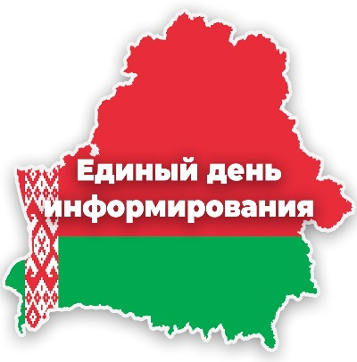

БЕЛАРУСЬ – СТРАНА ВОЗМОЖНОСТЕЙ.
МОЛОДЕЖНАЯ ПОЛИТИКА НА СОВРЕМЕННОМ ЭТАПЕ

на основе информации
Министерства образования, Министерства культуры,
Министерства труда и социальной защиты, Министерства юстиции, Национального статистического комитета Республики Беларусь, Национальной академии наук Беларуси, ОО «Белорусский республиканский союз молодежи», материалов агентства «БелТА»
и газеты «СБ. Беларусь сегодня»

МИНСК 2025
Слайд 1.

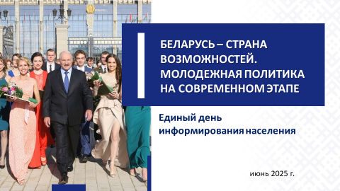

Здравствуйте! Темой сегодняшнего выступления станет вечная проблема «отцов и детей», потому что, говоря о молодежи, мы всегда ее затрагиваем. Поэтому сразу давайте договоримся: вместо аргументов типа «а вот у знакомых коллеги» или «мои дети не такие», все же попробуем опираться на цифры. На холодные цифры бесстрастной статистики.
Всем и везде нужна энергичная, инициативная и целеустремленная молодежь. Она нужна на производстве и в политике, в бизнесе и в науке, в образовании и госуправлении. От нее в конечном итоге скоро будет зависеть – и уже, в общем-то, зависит – динамика развития всего нашего общества.
Что может сделать государство? В первую очередь – обеспечить возможности. «Беларусь – страна возможностей… – отметил А.Г.Лукашенко 24 декабря 2024 г., обращаясь к участникам Новогоднего бала во Дворце Независимости. – Очень важно, чтобы вы, находясь здесь среди людей разных возрастов, статусов, должностей почувствовали суть уклада нашего общества, где все равны в своих возможностях».

Слайд 2.

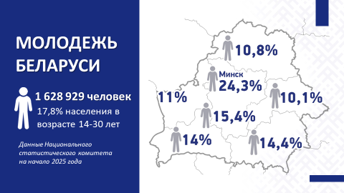

Белорусская молодежь составляет пятую часть населения страны и уже только поэтому является мощным стратегическим ресурсом государства. При этом Беларусь сейчас переживает не самый простой период: происходит смена поколений, хотим мы того или не хотим. Так оно и во всем мире, но такое осознание наших проблем не решает.
Во взрослую жизнь, на рабочие места сейчас массово выходят так называемые зумеры и миллениалы. Определения здесь примерно такие: зумеры «родились в период середины 1990-х – начала 2010-х». Миллениалы – это «родившиеся во временном промежутке с 1981 по 1996 год».
Обратите внимание, что им, зумерам и миллениалам, посчастливилось родиться – а если даже и не родиться, то уж точно вырасти – в суверенном государстве. Это категорически другой, по сравнению с нами, жизненный опыт, иные ориентиры, неизбежно измененный менталитет, совершенно отличная от нашей когда-то окружающая среда.
Вот почему крайне важно, чтобы связь поколений не прерывалась. Она обеспечивает преемственность в развитии общества, это неиссякаемый (и часто единственный) источник богатого жизненного опыта и мудрости, передающихся от старших к младшим. Мы должны помнить и знать свое прошлое, чтобы не повторять ошибок в будущем.
Существующие ценности
Кумирами молодежи поколения 70-х годов были, к примеру, первооткрыватели космоса Юрий Гагарин и Валентина Терешкова. У молодежи современной формации – свои кумиры и примеры для подражания, выбор которых определяет их ценности и установки. Какие? Давайте перейдем к цифрам из результатов республиканских социологических опросов, проведенных Институтом социологии НАН Беларуси в 2024 году.

Слайд 3.

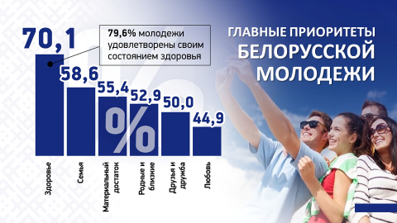

В структуре ценностей белорусской молодежи здоровье имеет самую высокую значимость (отметили 70,1% опрошенных). На втором месте – семья (58,6%). Молодежь позитивно расценивает родительство, отмечая, что «рождение ребенка укрепляет семью» и «дети эмоционально обогащают родителей» (отметили по 42,5% опрошенных). Еще почти треть молодых граждан считает, что «родительство является важным аспектом для самореализации мужчин и женщин» (30,5%).
Такие цифры радуют: получается, белорусская молодежь в первую очередь ориентируется на здоровый образ жизни и семью. Направленность молодого поколения на традиционные семейные ценности и рождение детей – это первостепенное условие демографической безопасности и устойчивого развития белорусского общества.
С одной стороны, мы знаем и видим, что современное молодое поколение стало гораздо более прагматичным. С другой, нельзя не заметить высокой доли вроде бы и потребительских, но одновременно духовных и традиционных ценностей.
Ведь ниже по шкале ценностей более половины опрошенных обозначили для себя значимость материального достатка (55,4%).
А вот следом идут значимость родных и близких (52,9%), друзей
и дружбы (50,0%), любовь (44,9%).
Романтизм, очевидно, остался в прошлом: гораздо меньше внимания молодые белорусы обращают на такие ценности, как совесть, честь и достоинство (17,8%), творчество (11,5%), человеколюбие
и помощь людям (10,2%).
Новое поколение белорусов мало того, что выросло в цифровом мире, пронизанном Интернетом и гаджетами. Новое поколение выросло также в тепличных условиях, под опекой государства, не зная про бандитизм и рэкет, не испытывая безработицы и отсутствия перспектив, не ведая про голод и войны у себя дома.
Давайте теперь коротко пройдемся по условиям для самореализации молодежи, которые постоянно и непрерывно создает и поддерживает наше государство.
Созданные условия
Развитие потенциала молодого поколения – один из приоритетов государственной молодежной политики Республики Беларусь. Начинается с фундамента: в обновленной Конституции предусмотрена статья 32¹, согласно которой государство способствует духовному, интеллектуальному и физическому развитию молодежи, создает необходимые условия для ее свободного и эффективного участия
в общественной жизни, реализации потенциала молодежи в интересах всего общества.
1. Качественное и доступное образование в нашей стране было
и остается одним из важнейших гарантов социальной стабильности, источником роста интеллектуального, культурного и духовно-нравственного потенциала нации и, в свою очередь, лежит в основе всех преобразований, направленных на построение сильного
и процветающего государства.
Абсолютное большинство детей от 1 до 6 лет (88,5%) получают дошкольное образование. Все дети пятилетнего возраста (100%) охвачены подготовкой к обучению в школе.
Учреждения общего среднего образования оснащаются современными средствами обучения, улучшается обеспеченность компьютерной техникой. Не забыты в нашей стране и детки
с особенностями психофизического развития.
Беларусь – единственная из стран бывшего СССР, где не только сохранено, но и поднято на качественно новый уровень профессионально-техническое образование. Нередко за обучением на рабочие специальности к нам приезжают далеко из-за пределов республики.
Каждый гражданин может свободно выбрать для поступления любое учреждение высшего образования. К слову, уровень удовлетворенности работодателей качеством подготовки поступающих
к ним кадров составил 81%.
Слайд 4.
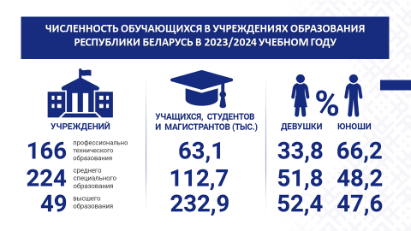
Став массовым, наше образование не утратило былой авторитет. Удалось сохранить главное, что было присуще советской эпохе: престиж знаний, уважение к интеллекту и образованности.
Хорошим стимулом для молодых людей являются поощрения специальных фондов Президента Республики Беларусь (по социальной поддержке одаренных учащихся и студентов, а также талантливой молодежи).
Слайд 5.
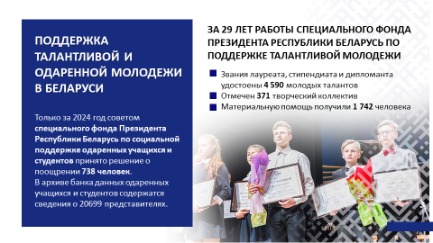

Особая роль в работе с одаренной молодежью, развитии у них интереса к научной деятельности отводится Национальному детскому технопарку. Ребята и девушки получают возможность реализовать свои самые смелые задумки и проекты.
2. Государство оказывает содействие в реализации права молодежи на труд. Например, вовлекая в трудовую деятельность через онлайн-платформы, ярмарки вакансий и цифровой сервис «Шаг
в профессию». Ведется работа по развитию вторичной занятости молодежи, формированию студенческих отрядов, развитию студенческого предпринимательства в рамках стартап-школ и т.д.

Слайд 6.

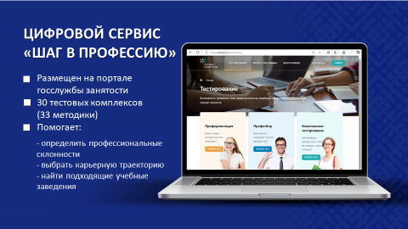

Распределение выпускников со статусом молодого специалиста обеспечивает им не только первое рабочее место, но и социальный пакет и дополнительную поддержку, предусмотренную коллективными договорами организаций. Гарантированное рабочее место – это ценный опыт, профессиональные контакты и финансовая стабильность. Как результат, уровень безработицы среди молодежи в феврале 2025 г. составил 6,3% (для сравнения, в Европейском Союзе этот показатель
с начала 2025 года в среднем держится на уровне 14%).
Для справки заметим, что Беларусь остается единственной в СНГ и одной из немногих стран мира, где выпускники вузов и ссузов настолько социально защищены.
3. Реализация молодежной политики – это и государственная поддержка молодых семей. Здесь можно отметить следующее.
Достойная материальная поддержка семей при рождении и воспитании детей. С 1 января 2025 г. существенно увеличился минимальный размер пособия по беременности и родам. Помощь в решении жилищных вопросов молодым и многодетным семьям. Трудовые гарантии для работающих родителей: введен отцовский отпуск и дистанционная занятость.
Программа семейного капитала реализуется в нашей стране
с 2015 года при рождении третьего или последующего ребенка. За десять лет реализации этой программы семейный капитал получили почти
145,3 тыс. семей.

Слайд 7.
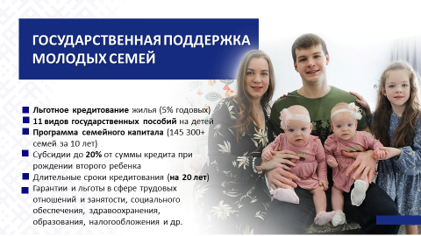

В целом, выстроенная в интересах семей с детьми система поддержки – это наше национальное достояние, которое мы с годами приумножаем. Ведь из благополучия семей складывается благополучие нации.
Однако необходимо учитывать, что забота государства о семье должна обязательно соотноситься с заботой семьи о своем благополучии и процветании государства.
Воспитание патриотов
Ни на миг не оставляя молодых людей «один на один» со своими проблемами, выстраивая отношения с молодежью на полном взаимном доверии, государство предполагает получить взамен и солидную отдачу. Страна ждет от молодежи смелых инициатив и прорывных проектов, активной гражданской позиции и желания трудиться во имя общего блага. Речь, как понятно, идет о настоящих патриотах.
Вершиной развития западных ценностей, как мы видим сегодня, является бесполый, не желающий работать потребитель, без каких-либо привязанностей и «якорей», одинокий и не выныривающий из Интернета. Идеальный покупатель всего – от еды и одежды до идей и ценностей.
Вот почему особое внимание в нашей стране уделяется гражданско-патриотическому воспитанию подрастающего поколения, в основе которого, в первую очередь, – уважение к нашему героическому историческому прошлому.

Слайд 8.
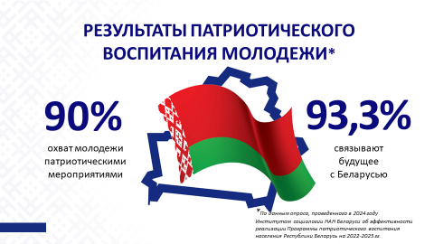

У новых, будто бы «приходящих на готовое», поколений Запад хотел бы сломать самоощущение народа-победителя, которому все подвластно, все по плечу. Потому и ведется постоянная работа
по искажению истории.
«Урок усвоен. Великая Отечественная война – далеко не первое вторжение в славянский мир с Запада, неизлечимо страдающего недугом собственного превосходства. Под ширмой религиозных и идеологических расхождений к нам, белорусам, и через нас тогда и столетиями раньше шли «освобождать» обширные и богатые ресурсами земли. – сказал Александр Лукашенко на торжественном собрании 6 мая 2025 г. к 80‑летию Победы советского народа в Великой Отечественной войне. – Освобождать от кого? От нас. Под свои народы. Под будущее, но уже без нашего славянского мира. Нас даже как колонию не рассматривали тогда. Это был геноцид. Хладнокровный и циничный».
Сегодня, находясь под санкциями «коллективного» Запада, Беларусь продолжает отстаивать свои национальные интересы, не позволяя другим странам вмешиваться в наши внутренние дела. Несмотря на беспрецедентное давление, мы динамично развиваемся: обеспечиваем продовольственную безопасность, находим новые рынки сбыта, покоряем космос, строим метро...
И продолжаем воспитывать патриотов – защитников своего Отечества. Других путей и способов выжить в современном мире, вступившем в стадию передела, у нас просто нет.
Места приложения сил
Показать себя и свой талант молодые люди могут в различных общественных объединениях. Самой известной из них является Белорусский республиканский союз молодежи.
Слайд 9.
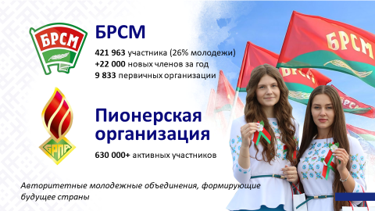
Давайте опять же объективно, без личных мнений посмотрим, какие возможности для развития и самореализации молодежи предоставляют эти объединения.
Беларусь – одна из немногих стран на постсоветском пространстве, которая не только сохранила студотрядовское движение, но и вдохнула в эту замечательную молодежную инициативу новую жизнь.
Слайд 10.
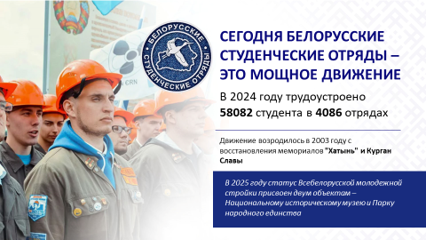
Мощным инструментом для позитивных изменений в стране становится и развитие волонтерства, что также позволяет молодому поколению реализовать свой потенциал, сделать что-то во благо своей страны.
Государство старается всячески поддерживать самые разные молодежные инициативы. В этом плане республиканский молодежный проект «100 идей для Беларуси» – это возможность сделать первые шаги в науке и довести идею до бизнес-проекта, воплотить ее в жизнь.
Слайд 11.
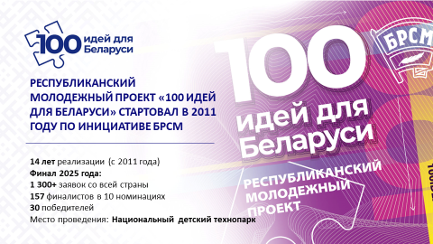
Активная, инициативная и целеустремленная молодежь – это стратегический ресурс. Общественное объединение развивает в подростках лидерские качества, навыки работы в команде, способствует социальной адаптации. Вдобавок, это реальная возможность выразить свою позицию по актуальным вопросам, донести от имени молодежи предложения и быть услышанными. А для государства – это хорошая площадка, чтобы понимать, чем живет молодежь, и находить наилучшие формы взаимодействия.
Наконец, молодежные объединения являются своего рода катализатором активности молодежи. Вовлеченность в общественную жизнь страны способствует выработке у молодых людей активной гражданской позиции и желания трудиться на благо своей Родины.

****
Подводя итог, можно утверждать, что сегодня со стороны государства сделана ставка на молодое поколение страны. Подтверждают это и слова Президента Республики Беларусь, сказанные им на финальном концерте акции «Марафон единства»
24 января 2025 г.: «Следующая пятилетка станет временем молодежи. Задача старшего поколения – передать опыт, знания, умения, компетенции новому поколению управленцев, рабочих, крестьян, спортсменов, айтишников. Вовлеченность молодых людей во все сферы деятельности государства станет решающей».
Слайд 12.
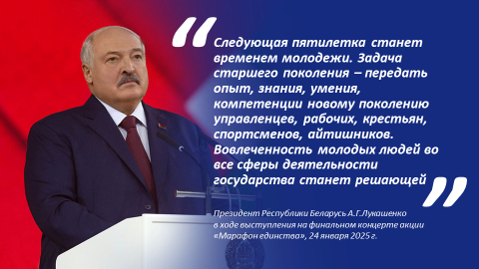
Молодежь придет нам на смену, хотим мы того или не хотим. И будет она непохожей на нас. Поэтому надо просто не опускать рук, продолжая и развивая все те успешные программы по воспитанию, о которых мы сегодня с вами говорили, и придумывать, и внедрять все новые и новые. В том числе и с помощью вчерашних молодых людей, которые еще не забыли, легко или нелегко быть молодым.
Слайд 13.
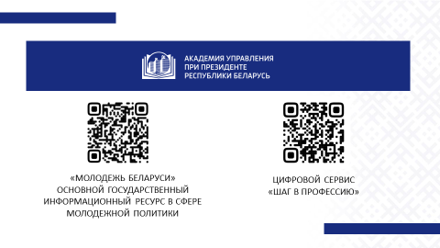

БЕЛАРУСЬ – СТРАНА ВОЗМОЖНОСТЕЙ.
МОЛОДЕЖНАЯ ПОЛИТИКА НА СОВРЕМЕННОМ ЭТАПЕ.

(для молодежной аудитории)

Сегодня во всем мире, а Беларусь не является исключением, востребована энергичная, инициативная и целеустремленная молодежь. Ведь вы, молодое поколение, – будущее нашей страны, как бы банально это ни звучало. И об этом неоднократно говорил Президент Республики Беларусь А.Г.Лукашенко: «Всегда было так: молодежь – будущее нашей страны, и очень важно, какое у вас настроение, что вы думаете о будущем» (в ходе встречи со студентами инженерно-технических вузов г.Минска в формате «Открытый микрофон», 27 сентября 2024 г.).
Именно поэтому роль государства в становлении молодого поколения белорусов значительна. И это не пустые слова, ведь вы родились и живете в Беларуси – уникальной стране, стране возможностей! И эти возможности вам предоставляются с самого рождения. Это понимает даже самый маленький гражданин нашей республики, ведь он имеет возможность получать бесплатное образование уже с самого раннего возраста. Причем образование качественное, соответствующее мировым стандартам.
Если говорить про дошкольное образование, то оно доступно всем желающим. В детских садиках детей развивают и обучают, а оплата за них включает только плату за питание, остальное дотируется государством.
А сколько возможностей деткам предоставляет наше государство дальше! Это бесплатное обучение в школе, училище, ссузе или университете – только учись!
Учреждения общего среднего образования оснащаются современными средствами обучения, улучшается обеспеченность компьютерной техникой. В общем, делается все, чтобы повысить интерес к учебе. И функции школы не только образовательные и развивающие, но воспитательные.
Государству важно, чтобы каждый человек развивался всесторонне.
Благодаря дворцам молодежи, центрам дополнительного образования детей и молодежи, музыкальным и спортивным школам в Беларуси созданы все условия для творческого, интеллектуального, физического, духовно-нравственного развития подрастающего поколения. Каждый может свободно выбрать в соответствии со своими интересами и склонностями занятие по душе.
При этом без внимания государства не остается ни один ребенок.
Не забыты и детки с особенностями психофизического развития. Более 70% таких детей охвачены интегрированным обучением и воспитанием, что позволило сократить количество специальных школ и школ-интернатов за последние 25 лет в два раза (в 2000 году – 95 таких школ, в 2024 году – 46).
А охват этих детей специальным образованием и коррекционно-педагогической помощью остается стабильно высоким и составляет 99,9%.
Не меньше внимания уделяется развитию среднего специального образования. Подготовка кадров на уровне профессионально-технического и среднего специального образования рассматривается как один из важнейших механизмов экономического роста и инновационного развития страны.
Сегодня престиж рабочих профессий очень сильно вырос у молодежи за последние годы. Большинство ребят делают выбор сначала в пользу получения рабочей профессии на уровне средне-специального образования, а потом уже идут в высшие учреждения образования.
Беларусь – единственная из стран бывшего СССР, где сохранено профессионально-техническое образование. Причем нам удалось не только его сохранить, но и поднять на качественно новый уровень. По этому показателю наша страна – лидер на постсоветском пространстве.
Справочно:
В 2023/2024 учебном году в учреждениях профессионально-технического образования обучалось 63,1 тыс. человек (67,5 – в 2024/2025 учебном году), в учреждениях среднего специального образования – 112,7 тыс. (свыше 116 тыс. – в 2024/2025 учебном году).
В Беларуси делается многое для популяризации рабочих профессий. В частности, проводятся конкурсы профессионального мастерства JuniorSkills. Это не просто соревнование, а возможность привлечь ваше внимание к миру современных профессий и оказать помощь в выборе дальнейшего профессионального пути.
А если кто-то хочет получить высшее образование – и это возможно. В зависимости от своих интересов и способностей каждый молодой человек может свободно выбрать любое учреждение высшего образования для поступления. Было бы желание учиться! И оно есть. Количество студентов, получающих высшее образование, незначительно увеличилось, что свидетельствует о востребованности и доступности высшего образования в стране.
Престиж белорусских вузов подтверждается ежегодным ростом числа иностранных студентов – более чем из 100 стран мира. И спрос на получение образования в Беларуси иностранцами постоянно увеличивается.
Большую роль в подготовке кадров играет и заинтересованность заказчиков. Расширяется сотрудничество с организациями-заказчиками кадров, которые готовы взаимодействовать с мотивированными абитуриентами и учреждениями образования для подготовки квалифицированных рабочих и специалистов на условиях целевой подготовки. К слову, уровень удовлетворенности работодателей качеством подготовки поступающих к ним кадров составил 81%.
И даже в этом вопросе государство поддерживает нашу молодежь: число заявлений, подаваемых абитуриентами для участия в конкурсе для получения среднего специального или высшего образования на условиях целевой подготовки, не ограничивается. Участие в конкурсе может принять каждый желающий.
Сегодня особое внимание в Беларуси уделяется науке и вовлечению в нее наиболее активных, креативно мыслящих и способных молодых людей. Это вполне обоснованно. «Мы живем в эпоху небывалого научного прогресса. Но времена не выбирают. Выбирает само время. Это оно сегодня ставит нам задачи одна сложнее другой. Задачи, которые без науки решить невозможно. Дальше двигаться без реальной науки невозможно. Отсюда и отношение государства к науке», – подчеркнул белорусский лидер А.Г.Лукашенко 31 января 2025 г. на церемонии вручения дипломов доктора наук и аттестатов профессора.
Вовлечение молодых ученых в научную и инновационную деятельность в республике осуществляется путем реализации стартап-мероприятий, а также через расширение творческих возможностей молодежи на базе участия в конкурсах научных работ студентов и инновационных проектов, в деятельности УО «Национальный детский технопарк», в рамках «Фестиваля науки» на базе НАН Беларуси и других мероприятий.
Государственная поддержка молодых ученых направлена на стимулирование научной деятельности, профессиональное развитие и реализацию их исследовательского потенциала. А это – стипендии Главы государства аспирантам, талантливым молодым ученым; гранты Президента Республики Беларусь в сферах науки, образования, здравоохранения, культуры, молодежной политики; гранты Белорусского республиканского фонда фундаментальных исследований; конкурсы и премии НАН Беларуси для молодых ученых.
Справочно:
Гранты Президента Республики Беларусь на 2025 год назначены 46 специалистам, работающим в сферах науки, образования, здравоохранения, культуры и молодежной политики.
Безусловно, хорошим стимулом для молодых людей являются поощрения специальных фондов Президента Республики Беларусь (по социальной поддержке одаренных учащихся и студентов, а также талантливой молодежи). И в этом случае важна и финансовая поддержка, и признание. Когда твой труд оценивают на таком высоком уровне, видят в тебе потенциал, это очень мотивирует двигаться дальше, работать более усердно на благо Родины.
Справочно:
За 29 лет деятельности специального фонда Президента Республики Беларусь по поддержке талантливой молодежи (начиная с 1996 года) звания лауреата, стипендиата и дипломанта удостоены 4 590 представителей талантливой молодежи и 371 творческий коллектив, материальная помощь оказана 1742 гражданам.
В стране создан и постоянно ведется банк данных одаренных учащихся и студентов. Сегодня в нем содержатся сведения о 20 699 представителях.
Только задумайтесь, сколько возможностей для обучения, развития своих творческих, интеллектуальных и других способностей вам предоставлено! И это далеко не все!
Если говорить про сферу труда, то и здесь государство оказывает содействие в реализации права молодежи на труд. Беларусь – страна, где есть возможность работать и получать достойную плату за свой труд. Для этого созданы все условия, и совершенно не важно, к какой сфере труда вы относитесь: умственной или физической.
Активно проводится информационная работа по вовлечению молодежи в трудовую деятельность через онлайн-платформы, ярмарки вакансий и цифровой сервис «Шаг в профессию».
На сервисе «Шаг в профессию» можно бесплатно пройти тесты, которые выявят навыки и черты вашего характера и помогут понять, какие профессии подходят вам больше всего. Размещен сервис в открытом доступе на портале государственной службы занятости. При этом он позволяет не только определить сферу интересов, оценить, насколько человек подходит выбранной профессии, но и изучить востребованность на рынке труда.
Тестирование можно пройти как анонимно, то есть без регистрации на портале государственной службы занятости, так и с введением личных данных.
Сегодня ведется работа по развитию вторичной занятости молодежи, формированию студенческих отрядов, развитию студенческого предпринимательства в рамках стартап-школ и т.д. Как результат, в 2024 году около 120 тыс. молодых людей из числа обучающихся были охвачены различными формами занятости в свободное от учебы время.
Государство поддерживает человека труда, а молодого – особенно! Отечественное законодательство о труде определяет гарантии несовершеннолетних работников (до 18 лет) в области охраны труда, рабочего времени, отпусков и некоторых других условий труда.
Справочно:
Например, запрещается применение труда лиц моложе восемнадцати лет на тяжелых работах и на работах с вредными и (или) опасными условиями труда, на подземных и горных работах.
В зависимости от пола и возраста несовершеннолетнего установлены предельные нормы подъема и перемещения несовершеннолетними тяжестей вручную.
Для работников моложе восемнадцати лет устанавливается сокращенная продолжительность рабочего времени.
Запрещается привлекать работников моложе восемнадцати лет к ночным и сверхурочным работам, работам в государственные праздники и праздничные дни, работам в выходные дни.
Установлены дополнительные гарантии работникам моложе восемнадцати лет при расторжении трудового договора по инициативе нанимателя.
Распределение выпускников со статусом молодого специалиста обеспечивает им не только первое рабочее место, но и социальный пакет и дополнительную поддержку, предусмотренную коллективными договорами организаций. Гарантированное рабочее место – это ценный опыт, профессиональные контакты и финансовая стабильность
Государственная поддержка молодых семей – это отдельный разговор. Молодой считается семья, в которой оба или один из родителей находятся в возрасте до 31 года.
Государство предоставляет гарантии и льготы, охватывающие все основные сферы жизнедеятельности, – трудовые отношения и занятость, социальное обеспечение, здравоохранение, образование, налогообложение и др.
В Беларуси обеспечивается достойная материальная поддержка семей при рождении и воспитании детей. Действует разветвленная система государственных пособий семьям, воспитывающим детей, включающая 11 видов пособий. Оказывается помощь в решении жилищных вопросов молодым и многодетным семьям.
Справочно:
Льготный кредит на жилье выдается молодой семье с двумя детьми под 5% годовых на 20 лет, многодетной семье – под 1% годовых на 40 лет. При этом государство предоставляет финансовую помощь в погашении задолженности по льготным кредитам.
Молодым семьям при рождении первого ребенка финансовая помощь предоставляется в размере 10% от суммы задолженности по льготному кредиту, в размере 20 % – при рождении второго ребенка.
Расширены трудовые гарантии для работающих родителей: введен отцовский отпуск и дистанционная занятость. Ряд гарантий, предусмотренных для матерей, теперь также распространяется на отцов. Новые подходы к дистанционной работе также стали удобными для работающих родителей.
Усилена поддержка молодых женщин, ожидающих рождения ребенка – существенно увеличился минимальный размер пособия по беременности и родам.
Справочно:
в два раза – для будущих мам, которые получают образование и еще не вышли на рынок труда, а также для тех, кто проходит службу или зарегистрирован в качестве безработных – с 50% до 100% бюджета прожиточного минимума в среднем на душу населения;
в три раза – для застрахованных женщин, не имеющих 6 месяцев стажа работы – с 50% бюджета прожиточного минимума до 100% минимальной заработной платы.
Одна из самых значимых мер поддержки белорусских семей – это программа семейного капитала, которая реализуется с 2015 года при рождении третьего или последующего ребенка.
Выстроенная в интересах семей с детьми система поддержки – это наше национальное достояние, которое мы с годами приумножаем. Ведь из благополучия семей складывается благополучие нации.
В стране созданы все необходимые условия для развития самой активной, инициативной и целеустремленной белорусской молодежи. Ведь именно она является стратегическим ресурсом Беларуси.
В частности, проявить себя и свою активную жизненную позицию молодые люди могут в различных общественных объединениях. Всего в нашей стране функционирует 171 молодежное общественное объединение по различным направлениям: патриотическое и духовное воспитание, волонтерская деятельность, экологическая тематика, поддержание здорового образа жизни, спортивная направленность и др.
Одной из самых известных и авторитетных является Белорусский республиканский союз молодежи.
Участие в общественных объединениях и движениях – это реальная возможность выразить свою позицию по актуальным вопросам, донести от имени молодежи предложения и быть услышанными.
Вовлеченность в общественную жизнь страны способствует выработке активной гражданской позиции и желания трудиться на благо своей Родины.
Мощным инструментом для позитивных изменений в стране стало развитие студотрядовского и волонтерского движений в республике, позволяющие раскрыть потенциал белорусской молодежи.
Справочно:
Сегодня белорусские студенческие отряды – это серьезное движение. В 2024 году в составе 4 086 отрядов было трудоустроено 58 082 человека.
В настоящее время волонтерское движение ОО «БРСМ» «Доброе Сердце» объединяет по всей стране 39 189 юношей и девушек
в 1 832 волонтерских отряда, которые функционируют на базе первичных организаций.
Государство поддерживает молодежные инициативы. В этом плане республиканский молодежный проект «100 идей для Беларуси» – это возможность сделать первые шаги в науке и довести идею до бизнес-проекта, воплотить ее в жизнь. Уже 14 лет инициатива служит стартовой площадкой для многих полезных начинаний, которые находят воплощение в экономике, промышленности, культуре, науке и др.

****
Для современной молодежи сегодня открыты все пути. То, о чем мы говорили выше, делается для вашего всестороннего развития и реализации потенциала молодого поколения в интересах нашего общества. А ведь это только начало вашего жизненного пути. Сколько же еще новых возможностей откроется перед вами! Действительно, Беларусь – страна возможностей, и это не просто слова, а реальность!
Вместе с тем «инвестируя» в молодое поколение, Беларусь ждет от вас смелых инициатив и прорывных проектов, активной гражданской позиции и желания трудиться во имя общего блага. Сегодня все надежды на вас – смелых, энергичных, способных изменить и улучшить жизнь в Республике Беларусь, обеспечить процветание даже самых отдаленных уголков нашей Родины.

